Володимирецька загальноосвітня школа
І-ІІІ ступенів № 1

Класна година у 7 класі на тему:
(усний журнал)

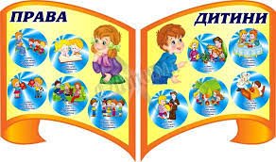

Підготувала класний
керівник 7-А класу
Шевчук Н.Ф.

- Мета : ознайомити дітей із «Конвенцією ООН про права дитини» продовжити знайомство учнів із правовими поняттями; довести, що треба вміти користуватися правами і виконувати обов'язки.
- виховати громадянські якості особистості, духовно осмисленого патріотизму, який поєднує любов до рідного краю, Батьківщини, народу, повагу до законів України, активної громадянської позиції;
- формувати відчуття своєї приналежності до України;
- розвивати прагнення до збереження та примноження духовного та матеріального багатства українського народу;
- виховати шанобливе ставлення до державної символіки;
- розвивати свідоме ставлення до правил поведінки, суспільних і моральних норм життя;
- виховати інтерес до історії і культури інших народностей, які проживають в Україні та інших державах;
- формувати потреби до збереження історичного, культурного та духовного спадку українського народу;
- формувати почуття громадянської гідності, національної свідомості і самосвідомості особистості.

- Очікувані результати: - сформованість інтересу до історії і культури України;
- здатність до ініціативи в різних суспільно корисних акціях;
- знання та володіння українською мовою;
- прагнення до збереження та примноження духовного та матеріального багатства українського народу;
- сформоване позитивне ставлення до суспільства, держави і її громадян;
- усвідомлення необхідності дотримання правил і норм поведінки, соціально значущих для суспільства;
- усвідомлення сім’ї як цінності (як ціннісна складова держави, народу, нації);
- сформованість полікультурності (повага до культур інших народів).

Обладнання: Конституція України, Конвенція ООН з прав дитини, ілюстративний матеріал..(на дошці )
«Кожна дитина має право на увагу, на ласку, на похвалу»
(Є. Аркін).
«Діти - живі квіти землі»
(М.Горький).
Що більше у дитини волі, то менше необхідності у покараннях. Що більше похвали, то менше покарань»
(Я, Корчак).

Вчитель. Проблема правового захисту сім'ї і дитинства ось уже тривалий час перебуває у центрі уваги міжнародної спільноти. Особливого значення надається забезпеченню прав дітей як частини населення, що внаслідок своєї вразливості, фізичної і розумової незрілості, потребує особливої охорони і піклування з боку батьків і суспільства.
Найважливіший міжнародно-правовий акт у цій галузі — це Конвенція про права дитини, схвалена на 44-й сесії Генеральної Асамблеї ООН 20 листопада 1989 р. (вона набула чинності для України з 27 вересня 1991 р.).
Головними завдання Конвенції є забезпечення дітей особливим піклуванням та допомогою, надання необхідного захисту, сприяння сім'ї, як основному осередку суспільства, та природному середовищу для зростання і благополуччя всіх її членів і особливо дітей. Конвенція визнає, що дитині для повного та гармонійного розвитку необхідно зростати в сімейному оточенні, в атмосфері щастя, любові та розуміння, дитина має бути повністю підготовлена до самостійного життя в суспільстві та вихована в дусі ідеалів, проголошених у статуті ООН, і, особливо, в мирі, гідності, терпимості, свободі, рівності та солідарності.
Сьогодні ми ознайомимось із основними правами дитини, які проголошує Конвенція ООН. Наша виховна година буде проходити у формі усного журналу. Ми будемо зачитувати статті із конвенції, аналізувати їх та розв’язувати різні життєві ситуації.
Сторінка 1.
Учень Стаття 1 конвенції ООН говорить ,що дитиною є кожна людська істота до досягнення 18-річного віку, якщо за законом, застосовуваним до даної особи, вона не досягає повноліття раніше.
Учень Якщо тобі не виповнилось 18 років, ти вважаєшся дитиною. Ти ще ростеш, ходиш до школи, формуєшся фізично й духовно.
Обговорення статті.
Сторінка 2.
(Демонструється малюнок №1 )
Учень Стаття 2. Держави-сторони поважають і забезпечують всі права, передбачені цією Конвенцією, за кожною дитиною, яка перебуває в межах їх юрисдикції, без будь-якої дискримінації незалежно від раси, кольору шкіри, статі, мови, релігії, політичних або інших переконань, національного, етнічного або соціального походження, майнового стану, стану здоров'я та народження дитини, її батьків чи законних опікунів або яких-небудь інших обставин.
Учень Держави-сторони вживають всіх необхідних заходів шодо забезпечення захисту дитини від усіх форм дискримінації або покарання на підставі статусу, діяльності, висловлюваних поглядів чи переконань дитини, батьків дитини, законних опікунів чи інших членів сім’ї.
Обговорення статті.
Сторінка 3
(Демонструється малюнок №2 )
Учень Стаття 3. В усіх діях щодо дітей, незалежно від того, здійснюються вони державними чи приватними установами, що займаються питаннями соціального забезпечення, судами, адміністративними чи законодавчими органами, першочергова увага приділяється якнайкращому забезпеченню інтересів дитини.
Учень Держави-сторони зобов'язуються забезпечити дитині такий захист і піклування, які необхідні для її благополуччя, беручи до уваги права й обов'язки її батьків, опікунів чи інших осіб, які відповідають за неї за законом, і з цією мстою вживають всіх відповідних законодавчих і адміністративних заходів.
Учень Держави-сторони забезпечують, щоб установи, служби та органи, відповідальні за піклування про дітей або їх захист, відповідали нормам, встановленим компетентними органами, зокрема в галузі безпеки й охорони здоров'я та з точки зору чисельності та придатності їх персоналу, а також компетентного нагляду.
Обговорення статті.
Сторінка 4
(Демонструється малюнок №3 )
Учень Стаття 6. Кожна дитина має невід'ємне право на життя. Країна має забезпечувати гідне життя та здоровий розвиток дітей.
Учень Дитина має бути зареєстрована зразу ж після народження і з моменту народження має право на ім'я і набуття громадянства, а також, наскільки це можливо, право знати своїх батьків і право на їх піклування.
Обговорення статті.
Сторінка 5
(Демонструється малюнок №4 )
Учень Стаття 19. Держави-сторони вживають всіх необхідних законодавчих, адміністративних, соціальних і просвітніх заходів з метою захисту дитини від усіх форм фізичного та психологічного
насильства, образи чи зловживань, відсутності піклування чи недбалого і брутального поводження та експлуатації, включаючи сексуальні зловживання, з боку батьків, законних опікунів чи будь-якої іншої особи, яка турбується про дитину.
Учень Такі заходи захисту у випадку необхідності , включають ефективні процедури для розроблення соціальних програм з метою надання необхідної підтримки дитині й особам, які турбуються про неї, а також здійснення інших форм запобігання, виявлення, повідомлення, передачі на розгляд, розслідування, лікування та інших заходів у зв'язку з випадками жорстокого поводження з дитиною, зазначеними вище, а також у випадку необхідності початку судової процедури.
Обговорення статті.
Сторінка 6
(Демонструється малюнок №5,6 )
Учень Стаття 24. Держави-сторони визнають право дитини на користування найбільш досконалими послугами системи охорони здоров'я та засобами лікування хвороб і відновлення здоров'я.

Учень Стаття 25. Держави-сторони визнають права дитини, яка віддана компетентними органами на піклування з метою догляду, захисту, фізичного чи психічного лікування, на періодичну оцінку лікування і всіх інших умов піклування.
Обговорення статті.
Сторінка 7
(Демонструється малюнок №7 )
Учень Стаття 28. Держави-сторони визнають право дитини на освіту, і з метою
поступового досягнення здійснення цього права на підставі
рівних можливостей вони, зокрема:
а) вводять безплатну й обов'язкову початкову освіту;
б) сприяють розвиткові різних форм середньої освіти, як загальної, так і професійної, забезпечують її доступність для всіх дітей та вживають таких заходів, як введення безплатної освіти та надання у випадку необхідності фінансової допомоги;
в) забезпечують доступність вищої освіти для всіх на підставі здібностей кожного за допомогою всіх необхідних засобів;
г) забезпечують доступність інформації та матеріалів у галузі освіти й професійної підготовки для всіх дітей;
д) вживають заходів щодо сприяння регулярному відвіданню шкіл
і зниженню кількості учнів, які залишили школу.
Учень Держави-сторони вживають всіх необхідних заходів, щоб шкільна дисципліна була забезпечена методами, що грунтуються на повазі до людської гідності дитини та відповідно до цієї Конвенції.
Обговорення статті.
Сторінка 8
(Демонструється малюнок №8 )
Учень Стаття 31. Держави-сторони визнають право дитини на відпочинок і дозвілля, право брати участь в іграх і розважальних заходах, що відповідають її віку, та вільно брати участь у культурному житті та займатися мистецтвом.
Учень Держави-сторони поважають і заохочують право дитини на всебічну участь у культурному і творчому житті та сприяють наданню їй відповідних і рівних можливостей для культурної і творчої діяльності, дозвілля і відпочинку.
Обговорення статті.
Сторінка 9
(Демонструється малюнок №9 )
Учень Стаття 32. Держави-сторони визнають право дитини на захист від економічної експлуатації та від виконання будь-якої роботи, яка може являти небезпеку для здоров'я, бути перешкодою в одержанні нею освіти чи завдавати шкоди її здоров'ю, фізичному, розумовому, духовному, моральному та соціальному розвитку.
Учень Держави-сторони вживають законодавчі, адміністративні та соціальні заходи, а також заходи в галузі освіти, з тим щоб забезпечити реалізацію цієї статті. З цією метою, керуючись відповідними положеннями інших міжнародних документів, держави-сторони, зокрема:
а) встановлюють мінімальний вік для прийому на роботу;
б) визначають необхідні вимоги щодо тривалості робочого дня й
умов праці;
Обговорення статті.

Вікторина : «Відгадай свої права»
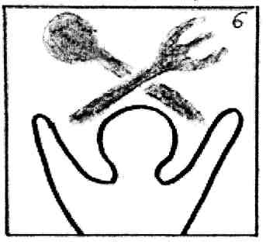
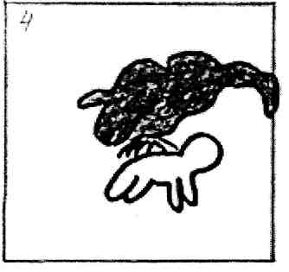
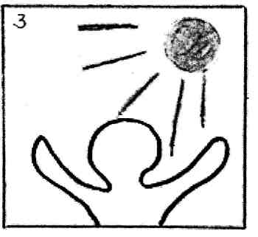

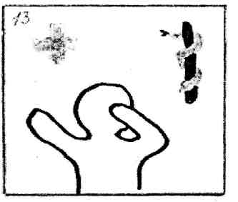
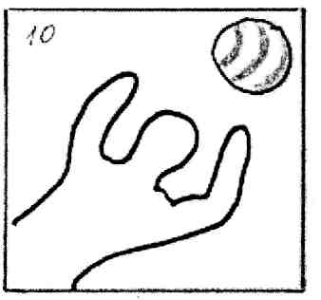
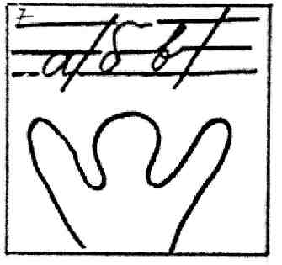

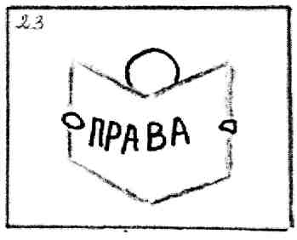
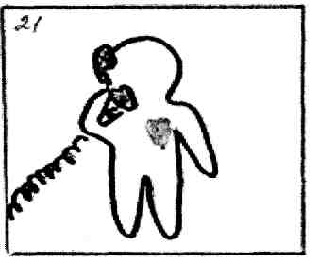
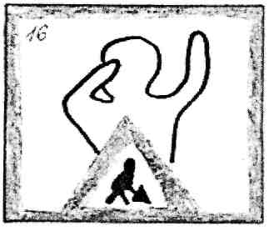

Вчитель. Ми зупинилися тільки на основних положеннях Конвенції. Варто також згадати і про право дитини на харчування, на свободу думки, совісті та релігії, право на доступ до інформації, на користування благами соціального забезпечення, включаючи соціальне страхування та інші права. Бачимо, що дитина повинна за всіх обставин бути серед тих, хто першим одержує допомогу і захист.
Великий педагог В. О. Сухомлинський колись зауважив: «Сьогодні діти - завтра народ!» Звичайно, діти - майбутнє нашої країни, і від їхнього фізичного розвитку, знань, вмінь залежатиме, якою буде наша Україна. Якими сформуємо дітей фізично, морально - таке суспільство й матимемо.

===================================================

Додаток до класної години

Малюнок №1

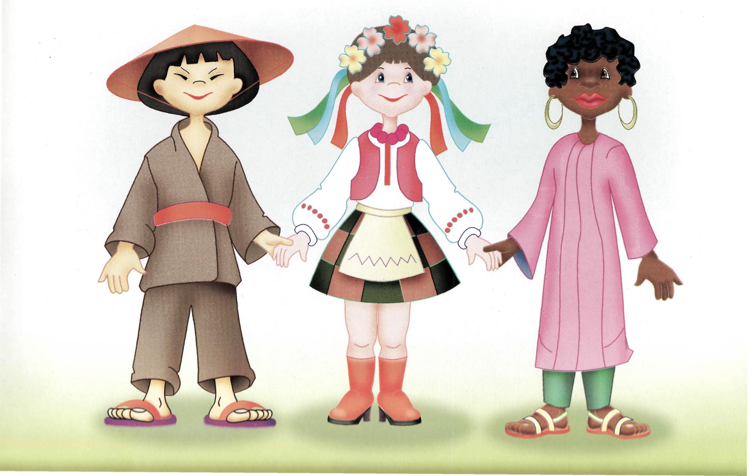

Малюнок №2
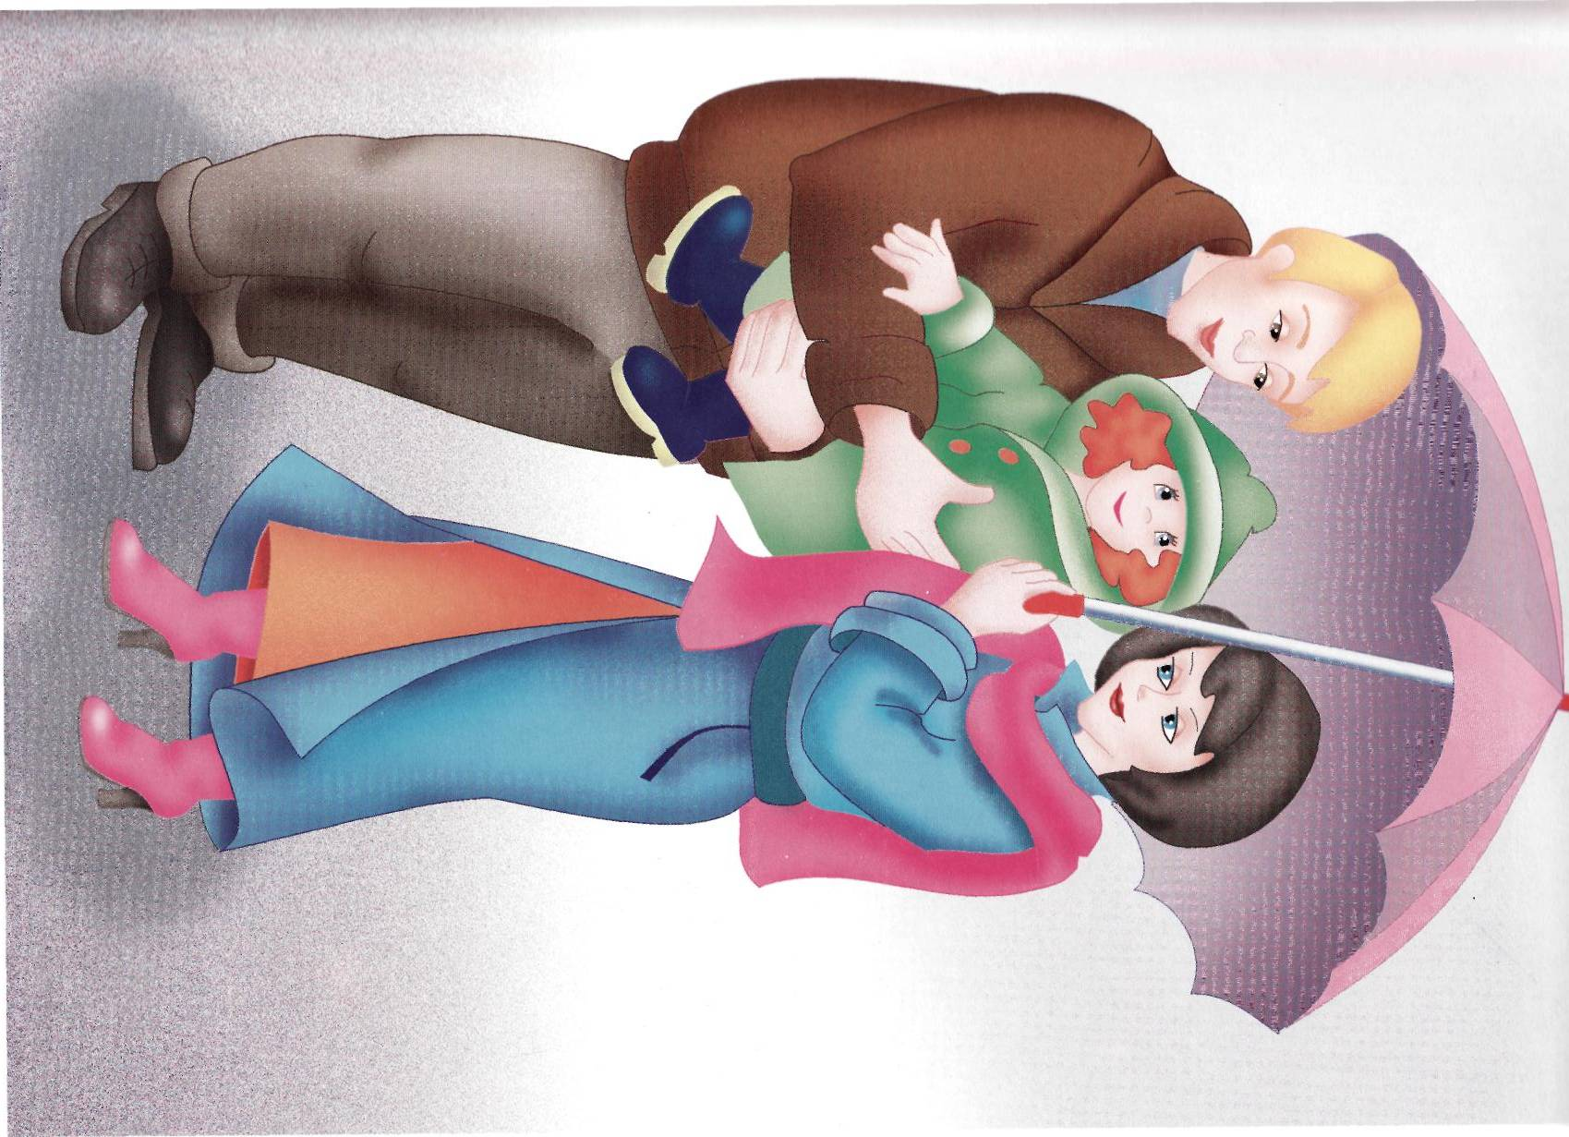

Малюнок №3
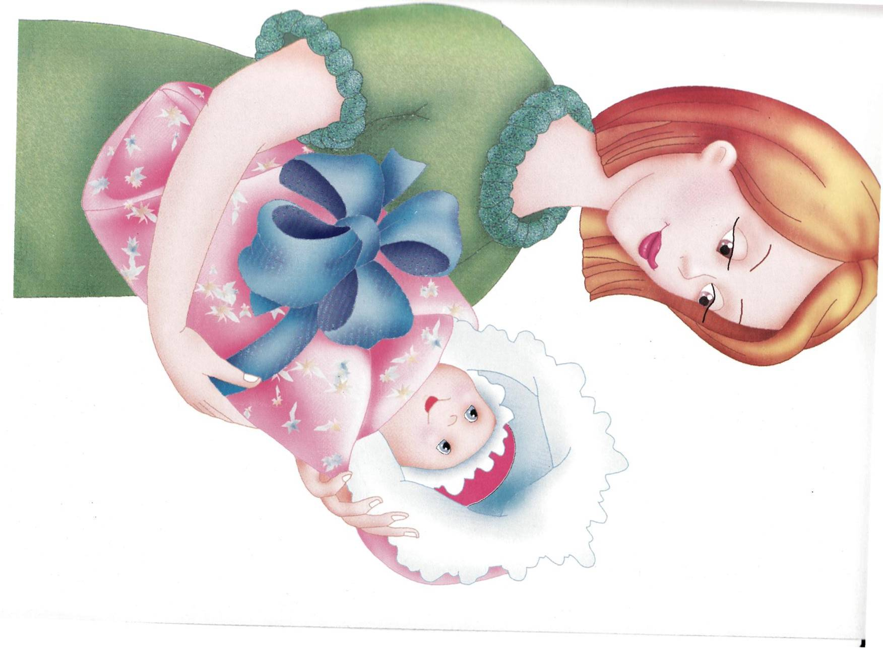

Малюнок №4
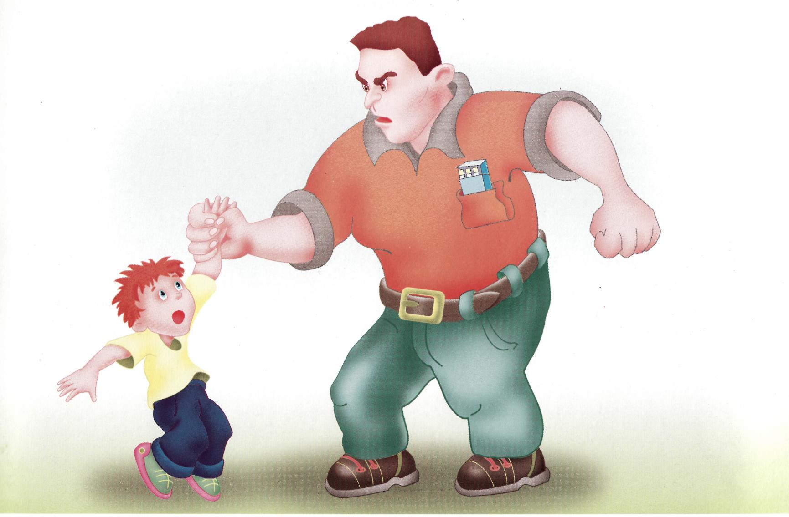

Малюнок №5
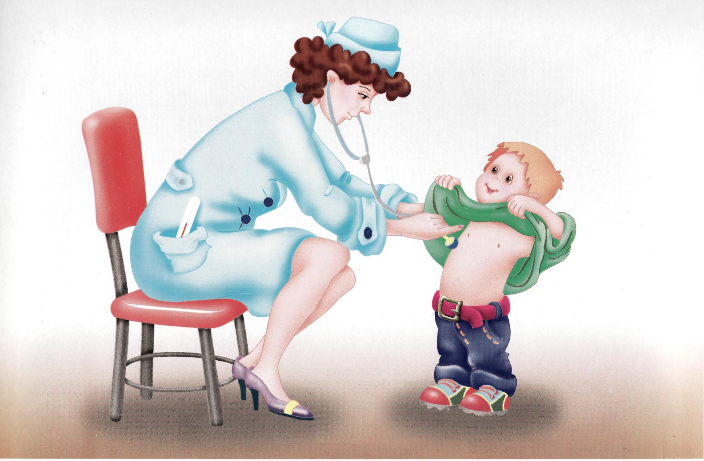

Малюнок №6
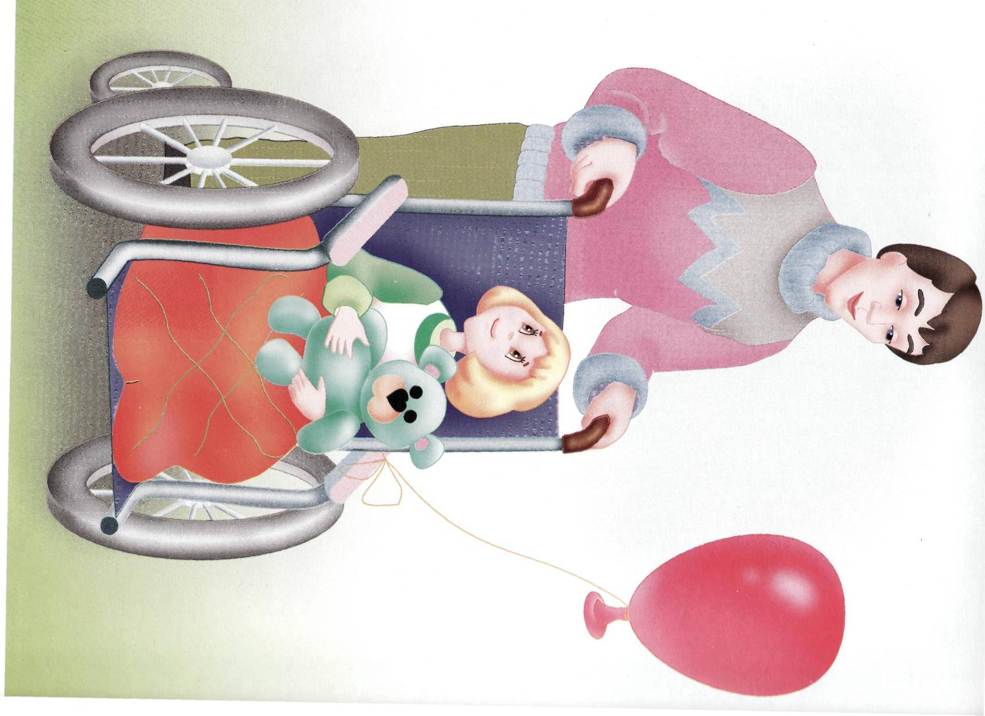

Малюнок №7
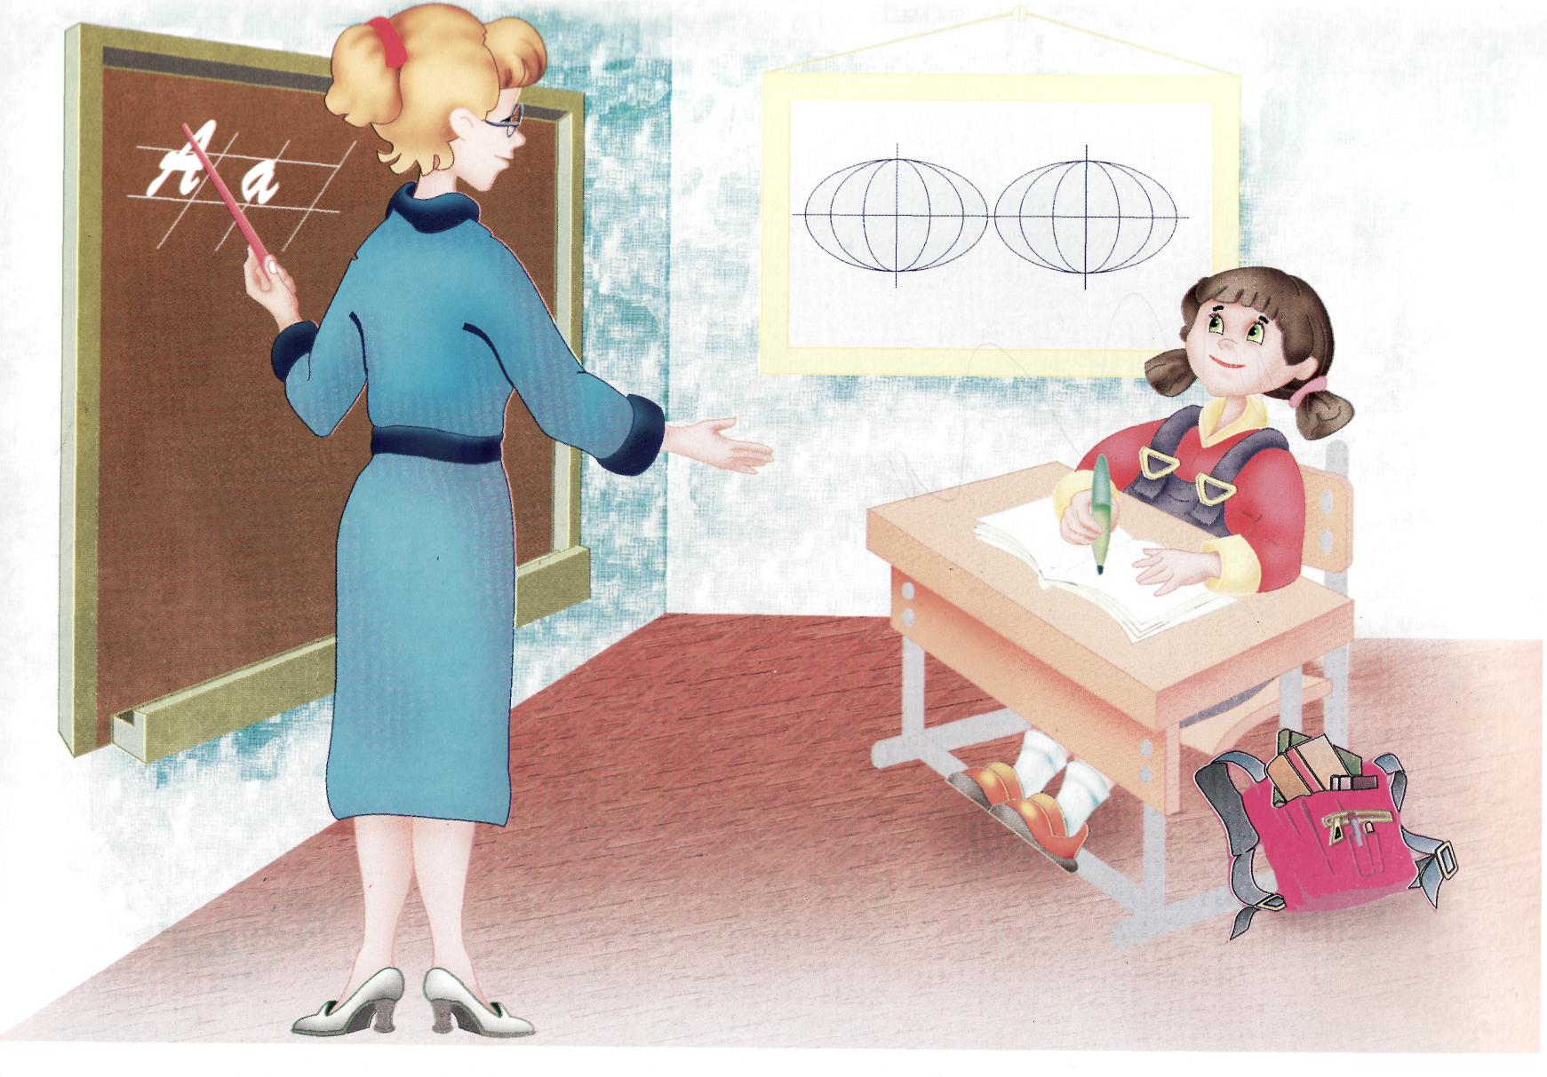

Малюнок №8
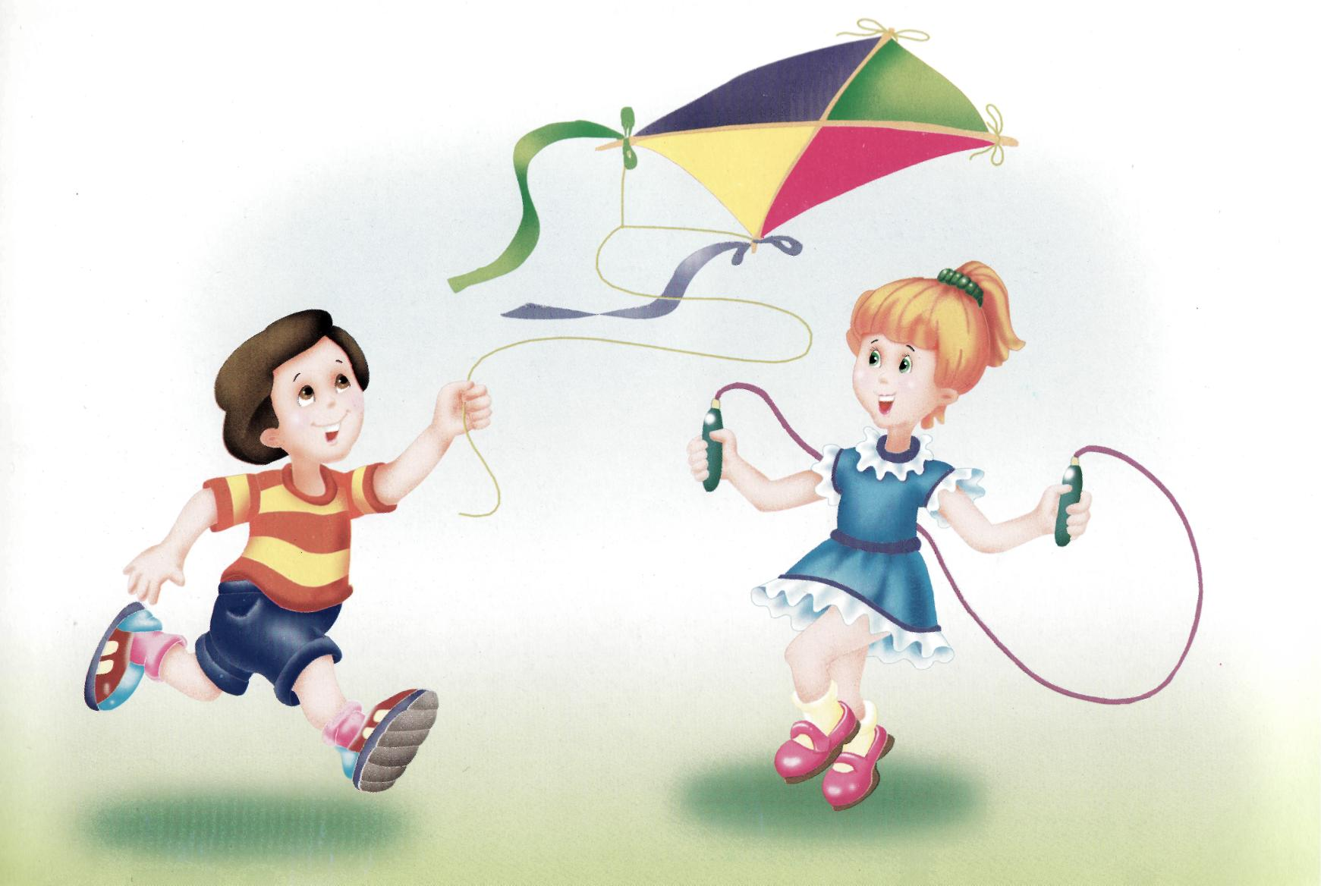

Малюнок №9
